Povzetek  Država: Slovenija  Dejavnost: javna uprava  Podatki o stranki  Ministrstvo za obrambo Republike Slovenije združuje dejavnosti znotraj obrambe, zaščite in reševanja ter varstva pred naravnimi in drugimi nesrečami.  Poslovno okolje  Ministrstvo je uporabljalo sporočilni sistem Microsoft Exchange 5.5 Server, ki se je bližal koncu življenjskega cikla, zato so začeli iskati novo rešitev, ki bi nadomestila in nadgradila obstoječi sporočilni sistem.  Rešitev  Po pregledu ponudbe na trgu so se odločili za vpeljavo sporočilnega sistema Microsoft Exchange Server 2003, s katerim so nadgradili svoje poslovanje in obstoječo tehnološko platformo.  Prednosti:  - centralizacija administracije  - učinkovitejše upravljanje  - visoka zanesljivost  - skupinsko delo |  |  | Izredno zadovoljni smo z odzivnostjo partnerjev in njihovo pripravljenostjo za iskanje odgovorov tudi v primerih, ko smo pri projektu naleteli na popolnoma nova vprašanja.  Marko Cesar, sistemski inženir, MORS
Ministrstvo za obrambo Republike Slovenije (MORS) za delovanje in poslovanje potrebuje učinkovito informacijsko infrastrukturo, ki omogoča hitro in zanesljivo izmenjavo informacij ter sporočanje. Na ministrstvu so uporabljali strežnik Microsoft Exchange Server 5.5, ki se je bližal koncu življenjskega cikla, zato so začeli iskati nov sporočilni sistem, ki bi nadomestil in nadgradil obstoječe funkcionalnosti.

Odločili so se za namestitev sporočilnega sistema Microsoft Exchange Server 2003, ki zagotavlja visoko stopnjo zanesljivosti ter nudi številne možnosti za skupinsko delo in sporočanje. Z namestitvijo novega strežnika so tudi konsolidirali strežniško okolje, s čimer so poenostavili administracijo, pospešili delovanje sistema, povečali njegovo zanesljivost ter zmanjšali obremenjenost sistemskih administratorjev.
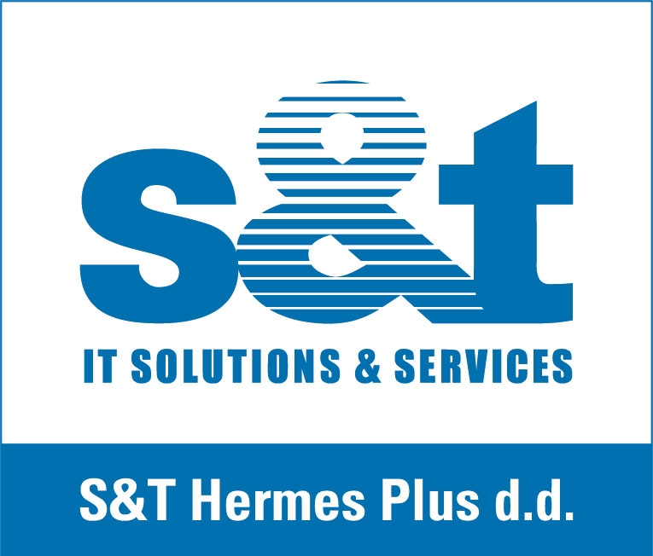 |  |  | 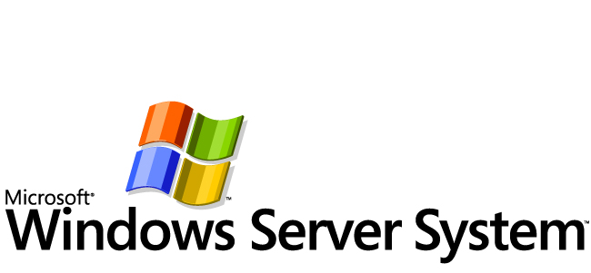

Stanje
Ministrstvo za obrambo združuje dejavnosti znotraj obrambe, zaščite in reševanja ter varstva pred naravnimi in drugimi nesrečami. Organizacija ministrstva zahteva dobro sodelovanje med zaposlenimi in učinkovito izmenjavo informacij, zaradi česar je učinkovita informacijska infrastruktura ključnega pomena za uspešno delovanje ministrstva.

Ministrstvo za obrambo je za elektronsko pošto uporabljalo strežnik Microsoft Exchange Server 5.5, ki se je že bližal koncu življenjske dobe, zato so se na ministrstvu odločili za uvedbo nove rešitve.

"Iskali smo rešitev, ki bi podpirala naše potrebe po sporočanju in skupinskem delu," je povedal Marko Cesar, sistemski inženir na MORS-u. "Posebno pozornost smo namenili skupinskim koledarjem, določili zahteve po prilagodljivem in preprostem dostopanju do koledarjev posameznih zaposlenih in njihovi skupni rabi."

Na ministrstvu so med pripravami na prehod na novo platformo preučili različne možnosti in izdelke kot odgovor na njihove zahteve. Tako so pri odločitvi upoštevali tudi Exchange Server 2000 in Novell Groupwise, ki je prišel v poštev zaradi obstoječe namestitve Novellove programske opreme na ministrstvu. Sporočilni sistem Exchange 2003 se je izkazal za najprimernejšega zaradi učinkovite podpore skupinskemu delu in ker je preizkušena rešitev, saj je na trgu že dve leti.

Pomembna tehnična lastnost strežnika je tudi način shranjevanja elektronske pošte, ki je shranjena v enotni podatkovni zbirki za vse uporabnike, kar omogoča preprostejše arhiviranje. Poleg tega so na odločitev za Exchange Server 2003 vplivale tudi dobre izkušnje z Exchangem 5.5.

Rešitev
Ministrstvo je z namestitvijo sporočilnega sistema nadgradilo tudi strežniški operacijski sistem Windows NT 5.5. Nova različica Windows Server 2003 je ponudila napredne možnosti za upravljanje prek storitev aktivnega imenika, kar ministrstvu zagotavlja preprosto upravljanje uporabnikov in njihovih računov.

"Windows Server 2003 je prinesel občutne izboljšave na področju aktivnega imenika," je povedal Marko Cesar. "Poleg tega nam ponuja napredne možnosti na področju upravljanja prek uporabniških skript, s čimer je mogoče preprosteje upravljati strežnik."

Celotna namestitev sporočilnega sistema je trajala dva meseca, medtem pa so najprej postavili preizkusno postavitev in opravili testni prehod obstoječih podatkov in elektronske pošte na novo platformo. Prehod na nov strežnik je bil opravljen v eni noči.

"Skupaj s prehodom smo opravili tudi obsežno centralizacijo naše infrastrukture," je pojasnil Marko Cesar. "Prej smo imeli postavitev strežnikov na 13 lokacijah, ki so bili vključeni v med seboj ločene domene, vsaka domena pa je imela lastno administracijo." V okviru prenove so ločene strežnike vključili v enotno skupino strežnikov in tako vzpostavili centralno administracijo.

Posebej zahteven del projekta je bila integracija sistema v obstoječe okolje, saj MORS za delovne skupine uporablja imeniške storitve Novell eDirectory, za podporo elektronski pošti pa so uporabili aktivni imenik. Za potrebe administracije in določanje gesel so morali razviti posebna orodja, ki omogočajo preprost nadzor. Pri prenovi je ministrstvo sodelovalo s partnerjem Atlantis iz skupine S&T Hermes Plus ter slovensko podružnico Microsofta. "Izredno zadovoljni smo z odzivnostjo partnerjev in njihovo pripravljenostjo za iskanje odgovorov tudi v primerih, ko smo pri projektu naleteli na popolnoma nova vprašanja," je poudaril Marko Cesar.

Za zagotovitev visoke zanesljivosti so na ministrstvu namestili tri domenske strežnike ter tri poštne strežnike, od katerih je prvi rezervni strežnik za morebitno odpoved glavnega strežnika, ki skrbi za podatke. Tretji strežnik je namenjen spletnemu dostopu do elektronske pošte, saj na ministrstvu osrednjega strežnika niso želeli obremenjevati s spletnim dostopom do pošte.

Prednosti

Preprosta administracija

Centralizacija strežnikov v eno skupino pomeni preprostejšo administracijo celotnega sistema, saj jo je sedaj mogoče opravljati z enega mesta. Pred prenovo je bilo treba strežnike upravljati ločeno. Z novo postavitvijo je bolje poskrbljeno tudi za administratorje organizacijskih enot, ki lahko nekatere naloge, kot je pomoč pri izgubljenih geslih ali zaklenjenih računih, opravljajo prek spletnega vmesnika. Ustvarjanje prijavnih imen in novih poštnih računov je še vedno ohranjeno na enem mestu, saj lahko tako ohranjajo boljši nadzor, potreben za zagotavljanje visoke ravni varnosti, potrebne v njihovem poslovnem okolju.

Upravljanje strežnikov poenostavlja tudi pristop, ki ga Exchange 2003 uporablja pri shranjevanju podatkov o uporabnikih in elektronski pošti. Vsi podatki so namreč shranjeni na enem mestu in v enotni podatkovni zbirki, to pa bistveno olajša postopke varnostnega arhiviranja.

Na področju administracije nameravajo na ministrstvu tesneje integrirati tudi aktivni imenik in eDirectory ter tako zagotoviti enoten vpis za uporabo vseh omrežnih storitev v organizaciji. "Pri implementaciji smo se srečevali z izzivi pri integraciji obeh imeniških storitev. Pri projektu smo prišli do rešitev, ki jih uporabljamo še danes," je povedal Marko Cesar.

Prijaznost do uporabnikov

Med pomembnimi novostmi, ki jih je v organizacijo prinesel Exchange 2003, je spletni dostop do elektronske pošte, ki ne omogoča le prejemanja in pošiljanja elektronske pošte, temveč tudi upravljanje osebnih podatkov, kot so stiki, koledarji in opravila. "Outlook Web Access je primeren tudi za uporabnike s počasnimi povezavami, kar je izredno pomembno za številne naše uporabnike," je povedal Marko Cesar.

Ministrstvo za obrambo je z uvedbo novega sporočilnega sistema pridobilo tudi prilagodljivo in zmogljivo orodje za upravljanje koledarjev. Uporabniki lahko sedaj preprosto ustvarjajo lastne koledarje in si ogledujejo koledarje sodelavcev, to pa olajšuje načrtovanje sestankov in drugih poslovnih dejavnosti.

Sistem Microsoft Windows Server
Več informacij
Za več informacij o Microsoftovih izdelkih, rešitvah in storitvah pokličite Microsoftov Center za uporabnike (01) 585 34 49 ali obiščite spletno stran www.microsoft.com/slovenija.

Za več informacij o podjetju Skupina Atlantis iz skupine S&T Hermes Plus pokličite (01) 589 52 20 ali obiščite spletno stran http://www.snt.si/.

Za več informacij o Ministrstvu za obrambo Republike Slovenije obiščite spletno stran http://www.mors.si/.
© 2005 Microsoft Corporation. Vse pravice pridržane. Ta primer strankine rešitve je informativen. Aktivni imenik, Windows in Exchange so registrirane blagovne znamke ali blagovne znamke v lasti družbe Microsoft Corporation v ZDA in/ali drugih državah. Imena resničnih podjetij ali izdelkov, omenjenih v tem dokumentu, utegnejo biti blagovne znamke, ki pripadajo svojim lastnikom.

Dokument je objavljen oktobra 2005.

Programska oprema in storitve  - Izdelki:  - Microsoft Exchange Server 2003 Enterprise | - Microsoft Windows Server 2003 Enterprise Edition

Programska oprema sistema Microsoft Windows Server za integrirano strežniško infrastrukturo je namenjena izgradnji celovitih rešitev, ki temeljijo na strežniku Windows Server 2003. Ustvarja infrastrukturo, ki temelji na integrirani inovaciji, Microsoftovem holističnem pristopu k razvoju izdelkov in rešitev, ki so že od samega začetka narejene tako, da na najboljši možni način sodelujejo med seboj in z drugimi podatki ter aplikacijami v celotnem informacijskem okolju. S tem se znižajo stroški vsakodnevnega poslovanja ter se zagotovi varnejša in zanesljivejša informacijska infrastruktura, ki je gonilo dragocenih novih možnosti za prihodnjo rast vašega podjetja.

Če želite več informacij o sistemu Windows Server, obiščite spletno stran:
www.microsoft.com/‌windowsserversystem

